Memoria: Reunión técnica con especialistas de la Dirección de Información e Investigación Ambiental – Ministerio del Ambiente / Participación en la XI Reunión Técnica de los Sistemas de Información Ambiental en el ámbito regional y local.
Lugar: Dirección General de Educación, Ciudadanía e Información Ambiental – Ministerio del Ambiente / Auditorio Hotel Costa del Sol - Wyndham
Fecha: 30, 31 de mayo y 01 de junio de 2018.

- REUNIÓN TÉCNICA CON ESPECIALISTAS DE LA DIRECCIÓN DE INFORMACIÓN E INVESTIGACIÓN AMBIENTAL – MINISTERIO DEL AMBIENTE (30-05-2018).

RESUMEN:

Reunión de coordinación previa, desarrollada el jueves 30 por la tarde, con los especialistas del MINAM, Econ. Eber Figueroa e Ing. Omar Ruíz, para la presentación de la propuesta de indicadores ambientales de la Región San Martín.

Se presentaron los avances de la propuesta de indicadores ambientales, que incluían las matrices conteniendo los datos con los que se fueron construidos, a la vez que se socializaba la metodología empleada. Por ello, se presentaron los indicadores propuestos, con una breve explicación, describiendo las fuentes, la relevancia y las limitaciones de cada uno; cada reseña contó con la participación de los especialistas con observaciones y recomendaciones. Asimismo, se concertó con ellos la presentación de la propuesta de San Martín para el viernes 01 de Junio, en la XI Reunión Técnica de los Sistemas de Información Ambiental en el ámbito Regional y Local.

De igual manera, se presentó la diapositiva de la propuesta para las observaciones y recomendaciones del caso, acordándose que ésta debía ser remitida al día siguiente para su inclusión en la información a presentar en el evento.

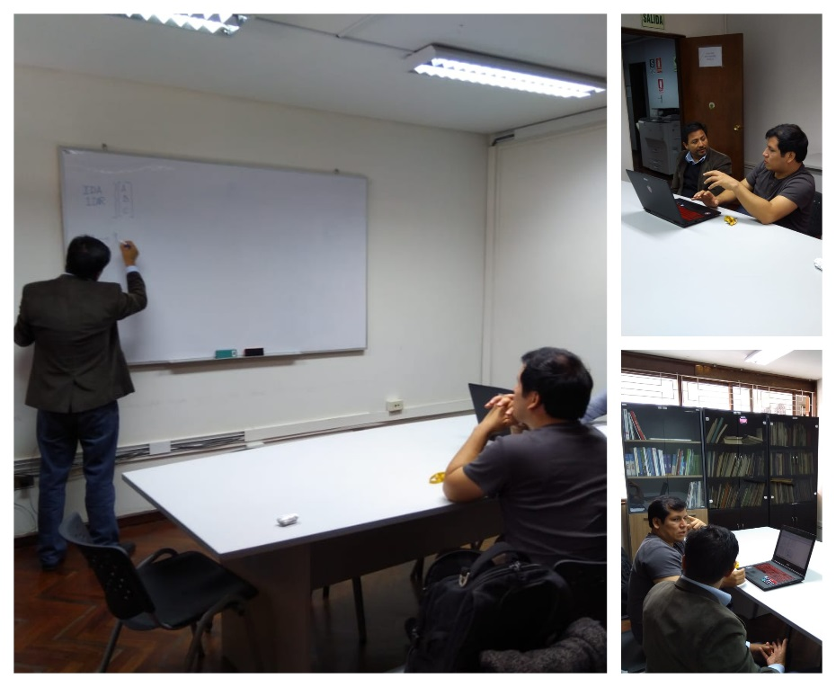

RESULTADOS:

La sugerencia de los especialistas de la DIIA-MINAM es desarrollar un índice de desempeño ambiental regional, de tal forma que se pueda diferenciar a través de un ranking el desempeño ambiental provincial en el departamento San Martín; resaltando de que no hay antecedentes similares a nivel nacional.

Además, señalaron que la DIIA-MINAM está trabajando en la reformulación del Índice de desempeño ambiental departamental (IDAD), toda vez de que la última evaluación (2010-2012-2015) presenta incongruencias, sobre todo al contrastar los resultados con algunos escenarios departamentales.

Se concretó la participación de la Autoridad Regional Ambiental del Gobierno Regional San Martín el día viernes 01 de junio de 2018, en la programación del evento.

- PARTICIPACIÓN EN EL XI REUNIÓN TÉCNICA DE LOS SISTEMAS DE INFORMACIÓN AMBIENTAL EN EL ÁMBITO REGIONAL Y LOCAL (31-05-2018).

RESUMEN:

El evento inició con las palabras de bienvenida del Director General de Educación, Ciudadanía e Información Ambiental, Lic. Gunther Merzthal Yupari.

Acto seguido, la Directora de Información e Investigación Ambiental, Mónica Muñoz-Najar Gonzáles realizó una presentación sobre el desempeño de los Sistemas de Información Ambiental Regional (SIAR) de acuerdo a los servicios que se disponen en la plataforma (documentos, mapas, normativas) resultando con un servicio destacado aquellos SIAR que reciben apoyo del Programa de Desarrollo Económico Sostenible y Gestión Estratégica de los Recursos Naturales (PRODERN). Se emplearon estadísticas de los años 2016 y 2017, por lo que no se pudo reflejar el desempeño de los sistemas en el año en curso.

Posterior a ello, se realizó un taller para identificar las necesidades de información de acuerdo a las temáticas: residuos sólidos, adaptación y mitigación al cambio climático, mecanismos de conservación de los recursos naturales, diversidad biológica, fiscalización ambiental, evaluación de impacto ambiental y gestión de la calidad ambiental.

Asimismo, se realizó un taller para identificar las mejoras a los sistemas de información ambiental en cuatro aspectos: gestión de información, institucionalidad, articulación de actores y mejoras en la plataforma.

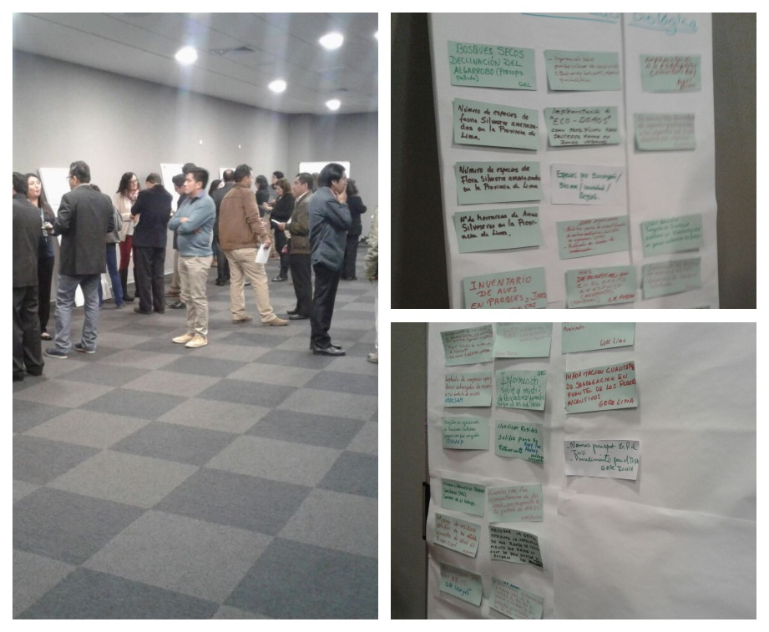
RESULTADOS:

Los participantes manifestaron la necesidad de contar con el siguiente tipo de información:

Residuos sólidos:
- Información periódica (mensual o bimensual) de la generación de los residuos sólidos municipales
- Información cualitativa de segregación en fuente de los planes incentivos.
- Clasificar residuos sólidos para su tratamiento.
- Competencias de los gobiernos regionales respecto a la gestión de residuos sólidos.
- Mejorar la gestión mediante la instalación de más plantas de tratamiento.
- Manejo de residuos sólidos en los establecimientos de salud del primer nivel.
- Interoperabilidad SIAR-SIGERSOL.
- Información sobre el registro de recicladores formales - gobiernos locales.
- Proyectos en ejecución de residuos sólidos organizados por región.

Adaptación y mitigación al cambio climático:
- Lineamientos para la identificación y estimación de fuentes de GEI a nivel regional.
- Información de imágenes satelitales del uso y cambio de uso de suelo, por área requerido.
- Guía metodológica para realizar inventario de GEI.
- Monitoreo y registro histórico sobre las variaciones de precipitación fluvial y aumento de caudales por cuenca y sub-cuenca.
- Especies vulnerables al cambio climático por pisos altitudinales.
- Monitoreo y registro de nuevas lagunas que se forman.
- Monitoreo de la masa glaciar.
- Estudio de disponibilidad hídrica en contexto de cambio climático a nivel de cuenca sub-cuenca.
- Conocer mecanismos de financiamiento de la cooperación para implementar estrategias regionales frente al cambio climático.
- Información hidroclimática y ambiental de la región – cuencas vulnerables al cambio climático.
- Estudios de vulnerabilidad de ecosistemas efecto cambio climático.
- Estudios de disponibilidad hídrica por cuencas.
- Transferencias tecnológicas en cambio climático para comunidades campesinas.
- Conservación de turberas amazónicas para mitigación del cambio climático.

Mecanismos de conservación de los recursos naturales:
- Identificar depósitos de agua subterránea (socializar – reglamentar).
- Implementación de “eco-domos” como hábitat social (educación – naturaleza – turismo urbano).
- Inventario de especies por climas según territorio.
- Aumentar los servicios de protección de áreas naturales, organismos dedicados a ello.
- Valoración de praderas naturales altoandinas.
- Información de contabilidad ambiental – capital natural.
- Información estudios biofísicos determinando balance hídrico por cuenca.

Diversidad biológica:
- Bosques secos – declinación del algarrobo.
- Número de especies de fauna silvestre amenazadas en la provincia de Lima.
- Número de hectáreas de Áreas silvestres en la provincia de Lima.
- Inventario de aves en parques y jardines.
- Fortalecimiento de la estrategia de diversidad biológica.
- Registro de especies endémicas en flora y fauna por ámbito geográfico o cuenca.
- Información sobre puntos críticos de biodiversidad (biodiversity hotspots).
- Implementación de eco-domos, como proyecto para proteger fauna de zonas vulnerables.
- Especies por ecoregión/bioma/ecosistemas/región.

Fiscalización ambiental:
- Fortalecer el tema de fiscalización generando nuevas y mejores ordenanzas para sancionar de una manera más efectiva.
- Competencias nacionales, regionales y locales, claras en fiscalización ambiental.
- Valoración económica de servicios ambientales por reforestación.
- Pasivos ambientales regionales minería e hidrocarburos.
- Número de lotes petroleros y concesiones (mapas y línea de tiempo de cambios)
- Indicadores claros en los informes de supervisión.
- Información del resultado de las supervisiones y fiscalización ambiental.
- Espacializar (mapas) las fiscalizaciones en marco al PLANEFA.
- Estandarización de base de datos sobre fiscalización ambiental.

Evaluación del impacto ambiental:
- Estudios de riesgos ambientales derivados de los PAMA.
- Estudios de residuos ecoturísticos.
- Número de lavaderos que cuenta con DIA.
- Establecimiento de indicadores estándares de Evaluación Ambientales.
- Registro/Resumen de IGA’s, ECA’s aprobados, en proceso – ámbito regional.
- Guía de evaluación ambiental.
- Información del registro de consultores ambientales.
- Información de conflictos socioambientales por la actividad minera.
- Mayor difusión de las proyectos de EIA’s del sector minero – Consulta previa para evitar conflictos sociales.
- Información sobre certificaciones ambientales.
- Delegación de competencias para la certificación ambiental.

Calidad Ambiental:
- Lineamiento para la estructura de implementación de plan de acción del ruido.
- Guía metodológica para la elaboración de mapas de ruidos.
- Reporte de resultados de los monitoreos de agua (superficial).
- Protocolo de monitoreo de ruido ambiental.

- PARTICIPACIÓN EN EL XI REUNIÓN TÉCNICA DE LOS SISTEMAS DE INFORMACIÓN AMBIENTAL EN EL ÁMBITO REGIONAL Y LOCAL (01-06-2018).

RESUMEN:

Se desarrolló del Taller: “Identificación de propuestas para el mejor funcionamiento de los Sistemas de Información Ambiental”, con la finalidad de construir un esquema que describiese el flujo de la información ambiental. Entonces, en participación conjunta con administradores SIAR de otros departamentos, se elaboró dicho esquema, con el uso de tarjetas rotuladas de actores clave, medios, procesos y generadores y usuarios de la información; permitiéndonos rotular nuevas tarjetas con actores o procesos que deberían ser incluidos dentro del esquema. Para dicha actividad se formaron tres grupos, finalizada la fase de elaboración se procedió a la sustentación del esquema; en la cual se delegó al participante de San Martín, Marvin Alava, la tarea de describir y explicar el esquema diseñado.

Se presentó y socializó el avance de la propuesta de Indicadores Ambientales de la Región San Martín para la Evaluación del Desempeño Ambiental; cuya finalidad es la de integrar los indicadores propuestos a la métrica nacional, así como, la de establecer indicadores base para medir el desempeño de los departamentos amazónicos. El contenido desarrollado abarcó la descripción de Datos Ambientales, Indicador Ambiental e Indicador de Desempeño.

Luego se procedió a describir la ruta metodológica, resaltando que ésta fue adaptativa, ya que aún no existe una metodología aprobada por el MINAM. Después se describió el Marco Ordenador, que es el sistema de indicadores propuestos, el cual incluye el componente Sectores Económicos, además de los componentes establecidos por MINAM en el Índice de Desempeño Ambiental Departamental: Calidad Ambiental, Diversidad Biológica y Gobernanza Ambiental; mostrándose a la audiencia los resultados obtenidos de los nueve (09) indicadores priorizados, puntualizando las limitaciones en la consecución del indicador, así como, la relevancia de los mismos en función a los lineamiento de la Política Ambiental Regional.

Por último, se socializaron los resultados que se esperan de la consecución de la propuesta.
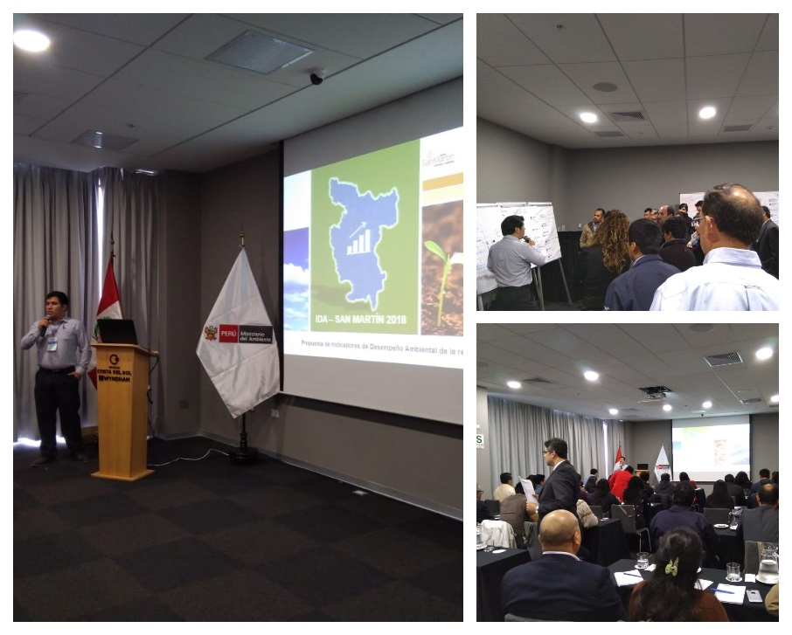

RESULTADOS:

Se elaboraron tres esquemas de flujo de información, en los cuales se pudo apreciar las diferentes perspectivas que existen referentes a cómo se genera y usa la información, así como, los medios usados para su comunicación y los actores clave en la participación del proceso.

Se presentó la propuesta de Indicadores de Desempeño Ambiental de la región San Martín, obteniéndose una respuesta positiva de los participantes y organizadores; al ser, conjuntamente con las regiones Junín y Ayacucho, las primeras iniciativas a nivel nacional en materia de estadísticas ambientales y piloto en construcción de índices de desempeño ambiental.

- PRÓXIMOS PASOS

Tomando en consideración la sugerencia de los especialistas del MINAM, se consolidará un índice de desempeño ambiental regional, de tal forma que se pueda diferenciar a través de un ranking el desempeño ambiental provincial en el departamento San Martín. Para ello se requerirá la socialización de éstos resultados, consecución de la propuesta y la elaboración de una guía metodológica para la capacitación de los gobiernos locales en materia de estadísticas ambientales.

Asimismo, se coordinará con la Gerencia de la Autoridad Regional Ambiental sobre elevar la propuesta a otros gobiernos regionales amazónicos (a través de la Comisión Interregional Amazónica-CIAM) para desarrollar con objetividad indicadores de desempeño ambiental para la región Selva.

